Патріотичне виховання учнів

на уроках української мови

# Підготувала вчитель

# Борщівської ЗОШ І-ІІІ ступенів №1

# Скорохід Л.Д.

***Мета:*** Виховання національної самосвідомості на уроках мови сприяє збагаченню духовного світогляду школярів, формує усвідомлення особистістю себе як часточки українського народу з власною національною гідністю.

**Завдання:** поглибити усвідомлення розуміння поняття «патріотизм» ; визначити роль патріотизму в житті сучасного суспільства, учнів; формувати переконання щодо необхідності патріотичних дій у житті суспільства.

**Форма проведення:** урок.

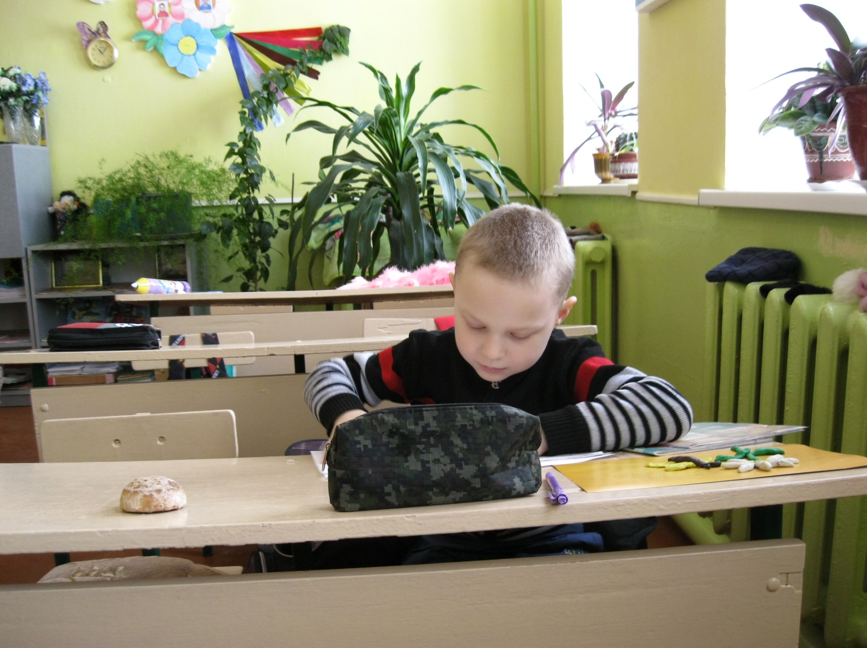

***Диктант***

***Батьківщина***

Наша Батьківщина – Україна. Це наше рідне село чи місто, вулиця, наша школа, А ще - сині озера, блакитні плеса річок, високі гори, полонини.

Це – сивий Дніпро і величне Чорне й Азовське море. Це ліси,гаї і широкі поля.

Це – барвисті квіти, розлогі дерева,зелені травички. І в полі, і в лісі, і в лузі – скрізь вам буде добре на нашій рідній землі. ( За Д.Чередниченком) (61слово)

***Диктант***

***Україна***

Україна – рідний край, твоя Батьківщина. Тут живеш ти і твої батьки.

Багата земля, чудовий клімат і дружелюбність українців приваблювали в Україну й людей інших національностей. Вони оселялися тут, одружувалися, народжували дітей, господарювали. Тому на українській землі живуть росіяни, болгари, румуни, угорці, кримські татари та багато інших народів. (48 слів)

***Завдання до теми «Алфавіт»***

***Запиши назви рослин, що ростуть в Україні за алфавітом.***

Верба, калина, соняшник, чорнобривці, барвінок, айстра,м′ята, мальва.

***Розташуй назви українських міст за алфавітом.***

Київ, Харків, Донецьк, Львів, Ужгород, Херсон, Одеса, Миколаїв, Чернігів, Запоріжжя, Луцьк.

***Запиши назви річок,що протікають на території України.***

Десна, Дунай, Дніпро, Тиса, Сіверський Донець, Прип′ять, Айдар, Прут, Горинь,Самара.

***Запиши прізвища українських письменників та поетів за алфавітом.***

Глібов, Шевченко, Франко, Коцюбинський, Леся Українка, Костенко, Донченко, Скуратівський, Чубач, Нестайко.

***Розташуй за алфавітом назви птахів, які живуть в Україні.***

*Лелеки, горобці, синиці, зозулі, жайворонки, сойки, солов′ї, журавлі, шпаки, граки, дятли, голуби.*

**Завдання до теми «Звуки і букви»**

***Спиши вірш. Підкресли букви,що позначають м′якість приголосних.***

А живу я в Україні,

Де річки й озера сині,-

Чиста в них вода прозора

В дно глибинне світять зорі.

Наша Україна мила,

донька я твоя щаслива.

***Підкресли слова ,в яких звуків більше ніж букв.***

Як кущ розів′ється, то й козак розживеться.

Щирий козак ззаду не нападає.

***Підкресли слова, в яких в кількості звуків і букв неоднакова.***

Одна Батьківщина, і двох не буває,

Місця, де родилися, завжди святі.

Хто рідну оселю свою забуває,

Той долю не знайде в житті.

***Завдання до теми «Апостроф»***

***Спиши, підкресли букви,між якими стоїть апостроф****.*

Красивий, щедрий рідний край,

І мова наша солов′їна.

Люби, шануй, оберігай

Усе,що зветься Україна.

Бо козацького я роду,

Рідну землю люблю зроду.

Маму,тата поважаю

Їм здоров′ячка бажаю!

Я люблю свою хату

І подвір′я, й садок,

Де і сонця багато,

І в жару – холодок.

Хата моя, біла хато,

Рідна моя сторона.

Пахне любисток і м′ята,мальви цвітуть край вікна.

**Прис*лів′я***

У чужій сторонці не так світить і сонце.

Де рідний край, там і під ялиною рай.

Де козак, там і слава.

Степ та воля – козацька доля.

Україна – козацька мати.

Козацькому роду нема переводу.

Україна в нас одна і дорожчої нема.

Україна - наша мати.

У рідному краю і сонце ясніше світить.

Людина без Батьківщини – як соловей без пісні.

Нема в світі краще,як своя країна.

Нема краю від рідного рідніше.

Кожному мила своя сторона.

Батьківщину бережи від ворогів.

Без Батьківщини і сонце не гріє.

Соловей троянду любить,людина – Вітчизну.

Кращого за Батьківщину місця не знайти.

У птаха - гніздо, у людини – Батьківщина.

Козак – чесна і смілива людина. Найдорожча йому – Батьківщина.

***Завдання до теми «Звертання»***

***Підкресли в реченнях звертання.***

Не журися ,козаче,хай твій ворог плаче.

Терпи, козаче, отаманом будеш.

Україно,земле рідна,

Земле сонячна і хлібна!

Земле подільська, рідний наш краю,

Кращого в світі, мабуть, немає.

Яблуні білі, сяйво калини

І неповторна пісня Вкраїни.

Без мови рідної, юначе,

Й народу нашого нема. (В.Сосюра.)

Слава тобі,Україно,

Невмируща слава.

Хай святиться твоя воля

І твоя держава.

***Завдання до теми «Будова слова»***

***Утвори слова за допомогою суфіксів: -ськ-, -цьк-, -зьк-.***

*Україна – Донецьк -*

*Київ – Запоріжжя -*

*Львів - Луцьк –*

*Харків - Суми –*

*Одеса - Херсон –*

*Чернігів - Ухгород –*

***Завдання до теми «Числівник»***

***Запиши числівники словами.***

22 січня – День Соборності України.

24 серпня – День Незалежності України.

28 червня – День Конституції України.

21 листопада – День гідності і свободи

9 травня – День Перемоги.

14 жовтня – День захисника України.

***Завдання до теми «Речення».***

***Підкреслить основу речення. Установіть зв′язок слів у реченнях за допомогою запитань.***

Ми своїми вправними руками

вишиваєм рушничок нетканий*.*

***Постав розділові знаки в кінці кожного речення****.*

Що таке Батьківщина

За віконцем калина

Тиха казка бабусі

Ніжна пісня матусі

***Підкресли однорідні члени речення.***

Красивий, щедрий,рідний край.

І мова наша солов′їна.

Люби,шануй,оберігай

Усе, що зветься Україна.

***Визнач речення за метою висловлювання*.**

Всім серцем любіть Україну свою –

І вічні ми будемо з нею. (В.Сосюра)

Моя квітуча,мила Україно.

Іди до щастя,рідна. В добрий час!

Україна – це волі голос.

Синє небо і спілий колос. (В.Латанський)

*Моя Україно – широкі простори:*

*Поля і левади, долини і гори….*

*Молитва і пісня,і слово натхненне,*

*З чого почалась Україна для мене?*

**Пошир речення другорядними членами.**

Вишили рушники. Люблю Україну.

Цвіте калина. Тече річка.

Запалали маки.